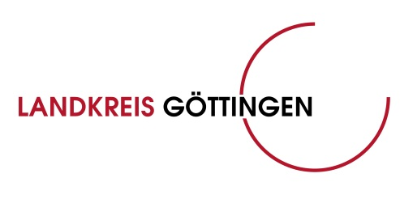

Handlungsweisend für alle Mitarbeiter*innen[1] des

Landkreises Göttingen - Fachbereich Jobcenter und der  
Stadt Göttingen - Fachbereich Jobcenter

Lfd. Nr.: 3

Bearbeitung: FD 56.2 Frau Mustermann

**- Leitfaden -**

**Eingliederung von Langzeitarbeitslosen**

**§ 16e SGB II**

Inhalt

1. Gesetzestext 1

2. Ziel und Zielgruppe 1

3. Tatbestandsmerkmale und Rechtsfolge 1

3.1. Tatbestand 2

3.1.1. Personenkreis 2

|  |  |
| --- | --- |
| Gesetzestext  1. Arbeitgeber **können** für die nicht nur geringfügige Beschäftigung von **erwerbsfähigen Leistungsberechtigten**, die **trotz vermittlerischer Unterstützung** nach § 16 Absatz 1 Satz 1 unter Einbeziehung der übrigen Eingliederungsleistungen nach diesem Buch seit **mindestens zwei Jahren arbeitslos** sind, durch Zuschüsse zum Arbeitsentgelt gefördert werden,  Ziel und Zielgruppe Zielgruppe sind arbeitsmarktferne Langzeitarbeitslose, welche trotz vermittlerischer Unterstützung und unter Einbeziehung der übrigen Eingliederungsleistungen nach dem SGB II seit mindestens zwei Jahren arbeitslos sind. Tatbestandsmerkmale und Rechtsfolge Die **Prüfung der Tatbestandsmerkmale,** die Ermessensausübung und das Ergebnis der Prüfung ist in comp.ASS zu dokumentieren. TatbestandPersonenkreis Es muss sich um eine erwerbsfähige leistungsberechtigte Person (eLb) gem. § 7 I SGB II handeln.  Freigegeben am xx.xx.2022 /durch: | Gesetzestext  **§ 16e Abs. 1 SGB II**  **Ziel und Zielgruppe** |

1. Die im Leitfaden gemachten Angaben beziehen sich sowohl auf die männliche, weibliche als auch auf die unbestimmte Form. Zur besseren Lesbarkeit wird im Folgenden nur die männliche Form verwendet.